МИНИСТЕРСТВО ОБРАЗОВАНИЯ И НАУКИ РОССИЙСКОЙ ФЕДЕРАЦИИ

МУНИЦИПАЛЬНОЕ АВТОНОМНОЕ ОБЩЕОБРАЗОВАТЕЛЬНОЕ УЧРЕЖДЕНИЕ «ХИМИКО-ТЕХНОЛОГИЧЕСКАЯ ШКОЛА «СИНТЕЗ»» Г.ПЕРМИ

"Экономика" будущего
Правда или Миф?

Работу выполнила:
Вильховая Милена
ученица 9Б класса
МАОУ "СинТез"
Руководитель:
Синачёва Марианна Евгеньевна
учитель экономики
МАОУ "СинТез"

ПЕРМЬ 2019
СОДЕРЖАНИЕ
Введение...................................................................................................................3
I. Литературный обзор "Шеринг-экономика - наше будущее. Да или нет?"..........…………………………………………………………………………4
1.1. Что такое теория совместного потребления..................................................4
1.2. Виды шеринг-экономики.................................................................................4
1.3. Шеринговая экономика - выбор меллениалов...............................................7
1.4. Применение теории в России..........................................................................8
II. Практическая часть...........................................................................................11
2.1. Методика проводимого исследования..........................................................11
2.2. Социологический опрос.................................................................................11
2.3. Аналитическая деятельность.........................................................................12
Заключение.............................................................................................................21
Библиографический список..................................................................................22
Приложение 1.........................................................................................................23

ВВЕДЕНИЕ
Сейчас в современном мире все преображается, разукрашивается новыми красками и приобретает совсем другой смысл, не такой, как был раньше. Поэтому очень важно оставаться к курсе всех новых событий и преображений этого мира.
Экономика, присутствующая в нашей жизни с давних времён, также не остается в стороне от изменения мира: появляются новые течения и направления в ведения хозяйства. В последнее время все более распространенной становится такое направление, как шернговая экономика, или, проще говоря, теория совместного потребления. И при всех этих условиях, чтобы не терять деньги и быть успешным в жизни, нужно знать и разбираться в современных экономических принципах.
ГИПОТЕЗА исследования: когда-нибудь шеринг-экономика сможет стать
популярной и востребованной, а также станет важной частью рыночной
экономики, в определённых её сферах.
ЦЕЛЬ работы: разработка идеи более эффективного применения теории совместного потребления в Пермском крае.
ЗАДАЧИ работы:
1) изучить необходимую литературу;
2) основываясь на полученных данных, провести анализ шеринг-экономики, определить её плюсы и минусы;
3) найти примеры использования теории совместного потребления в Пермском крае;
4) провести социологический опрос на определение личностного отношения пермяков к шеринг-экономики;
5) расширив результаты поиска своими рассуждениями о других сферах применения данной теории в нашем крае;
6) подвести итоги и сделать соответствующие выводы.

I. ЛИТЕРАТУРНЫЙ ОБЗОР

1.1. Что такое теория совместного потребления?

Термин совместное потребление используется для описания экономической модели, основанной на коллективном использовании товаров и услуг, бартере и аренде вместо владения
Торговые площадки, основанные на модели совместного потребления, позволяют обмениваться навыками, вещами, услугами и деньгами
Совместное потребление основано на идее, что иногда удобнее платить за временный доступ к продукту, чем владеть этим продуктом
Концепция же вторичного использования и общего использования не нова. Десятилетиями многие общественные и частные организации использовали вариант совместного использования: библиотеки, секонд-хенд магазины, каршеринг, велошейринг. В последнее время получила развитие идея аренды товаров у других людей (а не только организаций), в особенности у проживающих по соседству. Вместо аренды у организаций появляются площадки для обмена между людьми напрямую. [1]
Также данное использование товаров и услуг является выгодным. В защиту можно привести следующие аргументы:
- вы не платите налоги за владение собственностью;
- вы не привязаны к собственности;
- вы не должны покупать что-то, чем не будете пользоваться постоянно;
- вы не должны тратить деньги на обслуживание купленного оборудования. [2]

1.2. Виды шеринг-экономики

Аренда вещей На сайте сервиса Rentmania можно арендовать практически все, начиная с вечернего платья и заканчивая противогазом.
Например, прокат камуфляжного костюма на день стоит 200 рублей, чемоданы стоят в среднем по 500 рублей за день, трость можно арендовать за 200 рублей, перфоратор — за 300 рублей.

Схема аренды простая:
- Вы ищете вещь в каталоге;
- Уточняете у владельца, свободна ли она;
- Заполняете онлайн-договор;
- Заказываете доставку.
Райдшеринг
Все знают о сервисе BlaBlaCar. У него есть отечественный аналог, запущенный Mail.ru Group в феврале 2017 года. Он называется BeepCar. Суть та же — поиск попутчиков для автомобильных поездок. Этот сервис помогает, в первую очередь, сэкономить пассажиру на дороге, а водителю — на топливе. Также можно весело провести время в пути, если водитель и пассажир любят поболтать.
Фудшеринг
Да, еду тоже можно шерить. Речь идет, в первую очередь, о скоропортящихся продуктах. Если вы понимаете, что у вас избыток еды, не нужно ее выбрасывать — ей можно поделиться с другими..

В кафе, ресторанах и магазинах часто после окончания рабочего дня остается еда. Ее забирают волонтеры. Дальше они могут поделить ее между собой, передать друзьям, пенсионерам, нуждающимся или отдать на корм животным. В компании отмечают, что предпочтение отдается экологическим продуктам.
Коворкниг
Коворкинг — это аренда помещения для работы. В коворкингах можно арендовать как отдельный стол, так и целый офис — все зависит от целей клиента.
Как правило, пользователю предлагают разные тарифы: на день, на час, на неделю, на месяц. Тарифы различаются у разных коворкингов, поэтому говорить о каких-то конкретных ценах сложно.

Преимущества коворкинга над классическим офисом:
- Цена ниже. «В среднем аренда офисов начинается от 60 тысяч рублей в месяц. В случае, когда у человека нет необходимости появляться там каждый день — это выброшенные на ветер деньги».
- В одном пространстве находятся люди из абсолютно разных сфер. Поэтому шанс завязать полезное знакомство повышается в разы. И ниже риск устать от одних и тех же людей вокруг.
- За обслуживание коворкинга отвечает его персонал. То есть пользователи могут сконцентрироваться исключительно на работе. «Закончился кофе»/«надо купить бумагу для принтера»/«нанять новую уборщицу» — таких проблем у пользователей не будет.
- Для тех, кто привык работать удаленно, тоже есть плюсы. В отличие от работы из дома, в коворкинге ничего не будет отвлекать.
Каршеринг
Каршеринг — это вид краткосрочной аренды автомобилей. Пользователь платит только за время аренды. Расходы на топливо, обслуживание автомобиля и мойку сервис берет на себя.

Пользоваться сервисом нужно через мобильное приложение. Перед началом аренды клиент должен осмотреть автомобиль на предмет повреждений, сфотографировать его, отправить оператору фото (через приложение или через мессенджер), после чего можно начинать аренду. Завершать аренду нужно в специальных зонах, которые указаны в приложении. Как правило, они находится внутри черты города.
Любая частная недвижимость может быть «пошерена» — чтобы не простаивала зазря. Вряд ли частная собственность вымрет, но нет сомнений, что участников sharing economy будет больше. [2]

1.3. Шеринговая экономика - выбор меллениалов

Мелленилы или поколение Y - поколение родившихся после 1981 года, встретивших новое тысячелетие в юном возрасте, характеризующееся прежде всего глубокой вовлечённостью в цифровые технологии. [3]
Экономика совместного потребления идет на смену правившим в XX веке перепроизводству и сверхпотреблению. За прошедшее столетие производилось слишком много товаров, которые приходилось навязывать покупателю. Но потребитель не мог скупить всё, как не мог и физически воспользоваться всем купленным.[4]
Но благодаря появлению интернета поиск людей для обмена товарами и услугами становится более быстрым и удобным. В социальных сетях и на просторах сети Интернет появляются все новые и новые сайты для обмена товарами. именно поэтому такое направление, как шеринг, становится и распространяется среди меллениалов.

1.4. Применение теории в России

Давайте познакомимся с некоторыми российскими проектами и сервисами, которые используют подход шеринг экономики и позволяют удобно и увлекательно трансформировать избыточное потребление в пользу для себя, других и природы.

ВТОРАЯ ЖИЗНЬ ВЕЩЕЙ
Есть множество сервисов, которые помогают людям обмениваться вещами или отдавать их тем, кто в них нуждается, — и тем самым продлевать их жизненный цикл.
Один из давних некоммерческих проектов — это «Дарудар». По словам основателей, более 400 тысяч участников сообщества из России и других стран подарили друг другу уже более 4 миллионов даров.
Другой вид проектов, который развивается в России — это благотворительные магазины, например, Charity shop в Москве и магазин «Спасибо!» в Санкт-Петербурге.
Кроме важной благотворительной составляющей у проектов есть и экологическая — непригодная для продажи в магазинах или передачи нуждающимся одежда перерабатывается и из нее делаются полезные вещи. Например, тряпки для мытья пола.
Поделится ненужными детскими вещами можно на сайте социального проекта «Крок и Зябра». Те, кому они действительно нужны, могут получить вещи бесплатно или купить по минимально возможной цене.
Еще один способ избавиться от ненужных вещей предлагает проект «Свалка», который ряд действует уже во многих городах. К ним можно сдать самые разные вещи от книг, обуви, одежды до мебели, холодильников, светильников. И купить все это по низким ценам.
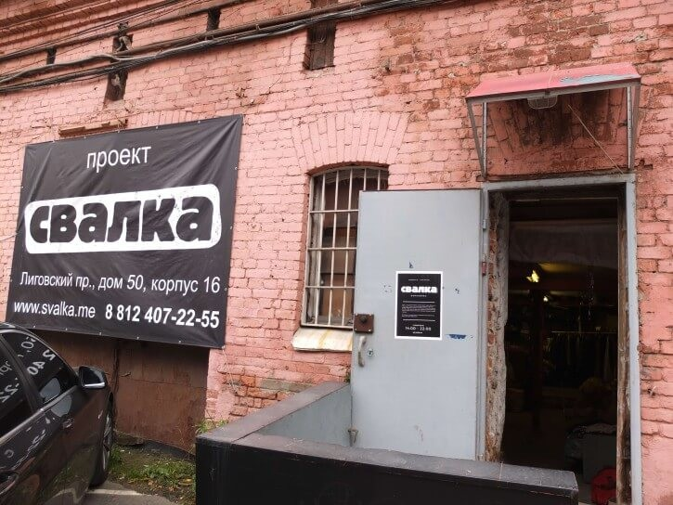
Организаторы сообщают на сайте, что часть вырученных денег организаторы проектаони перечисляют в благотворительные фонды, сотрудничающие с Добро.Mail.Ru.
Проект «Чумодан» кроме пристраивания ваших вещей обещает передать в переработку то, что является вторсырьем.

АРЕНДА ВЕЩЕЙ
Столь популярный в советское время прокат медленно реинкарнирует в онлайн-платформы аренды вещей — они пока не столь массовые, однако развиваются и появляются новые.
Проект Rentmania, который действует пока только в Москве и Подмосковье и объединяет в данный момент 10 тысяч участников сообщества, пишет на своем сайте и об экологическом аспекте: «вы поступаете рационально и экологично, не покупая лишнего» и призывает «арендовать вещи, которыми мы пользуемся далеко не каждый день».
Другой подобный сервис — «Арендориум». И довольно большое число сервисов предлагает аренду детских вещей, что, впрочем, неудивительно.

СОВМЕСТНОЕ ИСПОЛЬЗОВАНИЕ
Один из давно действующих и живых сайтов каршэринга (от car — машина и share — делиться) — проект «Довезу!», который помогает найти попутчиков водителям и пассажирам. Сервис призывает: «озелени» город: больше попутчиков — меньше машин.
В нашей стране большую популярность получил сервис BlaBlaCar (международный проект) – он позволяет искать попутчиков для поездок на дальние расстояния. Система онлайн-рейтинга, отзывов, модерация профилей позволяет построить доверие между незнакомыми людьми, которые решили стать попутчиками.

НЕ ДАТЬ ПРОПАСТЬ И ПОДЕЛИТЬСЯ
В последнее время в Москве и в Санкт-Петербурге активно развивается движение фудшеринг (food —еда, sharе — делиться). Это международное движение людей, которые «спасают» хорошую еду от попадания на свалку и распределяют между собой.
Не так давно в Петербурге стартовало сообщество Вконтакте «Стройшеринг: Отдам даром стройматериалы», которое насчитывает уже 5000 участников. Цель проекта – соединять людей и организации, имеющие лишние строительные материалы, с теми, кто имеет в них потребность.[5]

II. ПРАКТИЧЕСКАЯ ЧАСТЬ
2.1. Методика проводимого исследования

Изучив определенную литературу, я поняла, что в России шеринговая экономика уже приобрела определенную популярность и с каждым днем все более и более распространяется в обществе. Но есть одна проблема. Мой родной город - Пермь. Он является городом миллионером, но при этом теория совместного потребления не смогла еще получить должного внимания среди жителей города и края. Именно поэтому я задалась вопросом: "А нужна ли эта ЭКОНОМИКА краю?"
Для ответа на вопрос я провела статистическое исследование, в котором приняло участие около 1000 человек в трех основных категориях:
- 16 - 23 лет (ученики 10-11 классов и студенты университетов);
- 25 - 35 лет (семейные люди, имеющие постоянное место работы);
- 36 - 60 лет (люди старшего поколения).
Первая группа составила 375 человек, вторая группа прошла опрос в составе 423 человек, ну и самая возрастная группа прибывала в количестве 202 человек.
До начала опроса я рассказывала людям о теории и её видах, том, что уже есть в нашем государстве, но не развито в масштабах всей страны, так как является чем-то новым и нестандартным, тем, что может изменить привычную жизнь.

2.2. Социологический опрос

Вопросы, задаваемые участникам, выглядели следующим образом:
- Сколько вам лет? Какое образование Вы имеете? Вы еще учитесь?
- Вы состоите в браке? У Вас есть семья? А дети?
- Имеете ли вы ненужные вещи, товары? Что это? Хотите ли Вы это обменять? Продать?
- Могли бы предложить свой транспорт/квартиру для совместной поездки/обмена?
- Считаете ли Вы, что теория совместного потребления имеет будущее? Почему?
- Какое направление Вы бы хотели развить в своем городе? Почему?

2.3. Аналитическая деятельность

1-ая группа Участники этой группы в большей части (52 %) предпочли бы обменять свой старый спортивный инвентарь, оставшийся со времен школы, (лыжи, лыжные палки и ботинки и др.), 39.75% хотели бы обменять свои выпускные платья и некоторые предметы гардероба, остальные пермяки готовы были бы обменять свою квартиру (так как не многие её имеют) на чужую, в другом городе страны, но не на всегда, а только на время каникул.
Ведь в чужом месте очень сложно найти приют.
Опрашиваемые так же считают, что обмен был бы для них наиболее выгодным, так как старые вещи занимают много места, не принося должной пользы. Это мнение (67 %) участников. Другие говорят: "Подержанные вещи это не то к чему стоит стремиться. Да, это проще чем заработать на новые предметы, но не является предметом гордости". Такое суждение легко объясняется молодостью и горячностью людей этой группы.
Самым популярным является такое направление, как: обмен и аренда вещей, товаров или услуг.
2-ая группа Люди этой группы уже успели завести семью, детей, получить образование и обзавестись работой.
В этой группе люди чаще всего хотели бы обменять старые детские вещи (36.4%), многие кто имеет машину и на лето отправляется в отпуск хотели бы отправиться в новое путешествие с веселой компанией, а жители собственных квартир на новогодние каникулы были не прочь обменяться домами и пожить за городом.
Многие (52.3%) утверждали: "Данная теория помогла бы нам сэкономить на многих вещах, которые в магазинах сейчас стоят дорого. Так же благодаря шерингу люди экономили бы ресурсы, при этом не только природные, но и человеческие".
Наиболее популярные направления: обмен/аренда вещей, каршеринг, коворкинг и обмен квартир.
3-ья группа Здесь собрались люди старшего возраста, умудренные опытом проб и ошибок, знающие толк в этой жизни. Они более прагматичны и исполнительны, чем две предыдущие группы, более бережно относятся к вещам.
В поле их действия попали такие вещи: книги, предметы интерьера, антиквариат. Люди здесь готовы составить совместные маршруты с коллегами или соседями, но они не готовы обменивать/ сдавать в аренду свою квартиру или какие-то личные вещи, предметы гардероба. Люди этой группы готовы предоставить площадь другим для работы на несколько часов.
Мнение этой группы было однозначным: "Да, теория нужна. Экономия средств, ресурсов и времени. Каждая новая вещь, производимая в современном мире, требует больших затрат. Обмен и аренда помогут защитить мир от захламления улучшить экологическую составляющую".
Наиболее популярные здесь направления - это каршеринг, коворкинг и фудшеринг. Более наглядно информацию по 3-м возрастным группам вы можете увидеть в Приложении 1.

Изучив дополнительно экономическое, экологическое и культурное развитие города Перми и Пермского края в целом, я смогла сделать вывод о тех направлениях шеринговой экономики, развитие которых на территории данного субъекта российской Федерации могло бы стать достаточно удачным и перспективным проектом.
В список таких направлений вошли:
1) Стройшеринг (Отдам Даром Стройматериалы», интернет сервис, который «соединяет людей и организации, имеющие лишние строительные материалы, с теми, кто имеет в них потребность).
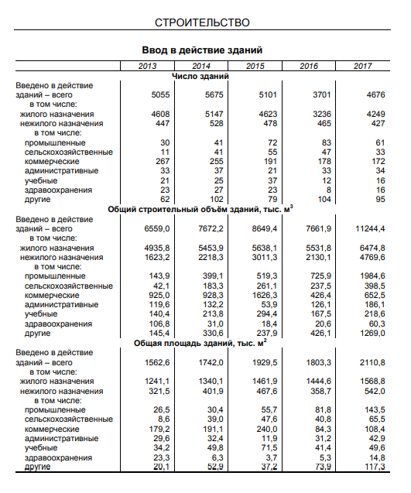
Табл.1
Как можно видеть из таблицы 1, представленной выше, по данным РОССТАТА в Пермском крае за последние годы уровень строительства: общая площадь зданий и общий строительный объем зданий - увеличивается. При этих условиях многие квартиры, поступающие в продажу, сдаются без отделки или с отделкой несоответствующей требованиям покупателя. Поэтому вместе с ростом первичного рынка в сфере строительства, растет и вторичный рынок - рынок стройматериалов, отделочных материалов и инструментов для ремонта. Но, как известно, не каждый человек способен рассчитать то необходимое количество материалов для ремонта, которое ему действительно необходимо, поэтому часто материалы или остаются, или их наоборот не хватает, а закупать новые или продать остатки очень сложно, а иногда и не возможно. именно эту проблему наиболее эффективно могли бы решить сервисы Стройшеринга, которые могли бы помочь людям объединиться для более эффективного использования ресурсов.
2) Фудшэринг ((англ. foodsharing - от food «еда», sharе «делиться») – социально-экологический проект по спасению пригодной к употреблению еды. ... Задача проекта – связать магазины и кафе, в которых возникают излишки съедобных продуктов, с волонтерами.)
Численность населения края по данным Росстата составляет 2 610 800 чел. (2019). Плотность населения — 16,29 чел./км² (2019). Городское население — 76,15% (2018).
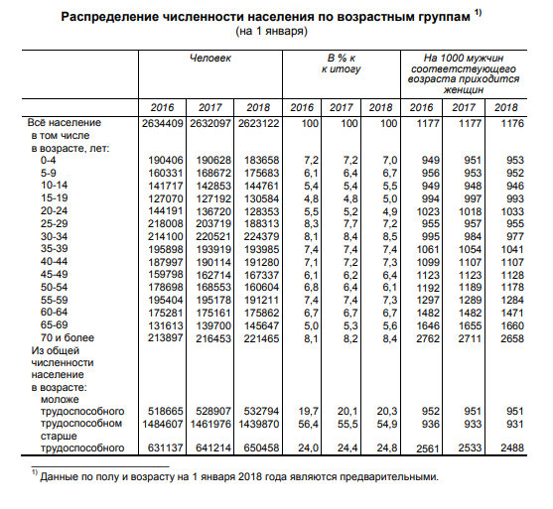Табл.2
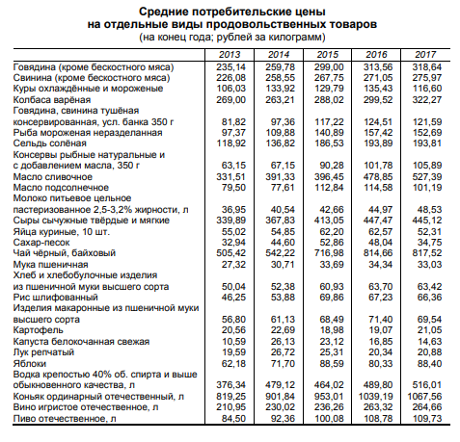Табл.3
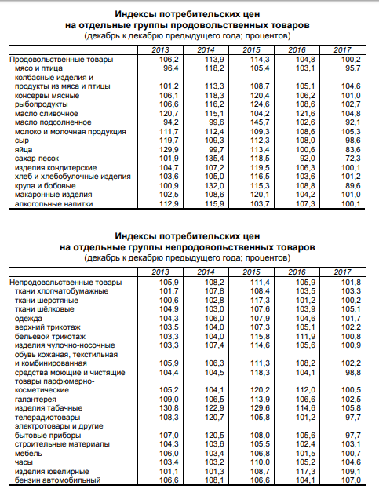Табл.4; Табл.5
Сопоставив данные, представленные в таблицах выше (Табл. 2-5), я могу сделать вывод, что:
1) за последние три года в крае увеличилось количество граждан относящихся к предпенсионному или пенсионному возрасту;
2) прожиточный минимум для пенсионеров, проживающих на территории Пермского края, составляет 8 279 рублей, но многие люди находятся на этой грани или ниже;
3) наблюдается пусть и не значительный, но все же рост цен на некоторые продовольственные товары.
Исходя из всего вышеперечисленного, я могу сделать вывод, что для многих пермяков и жителей Пермского края развитие фудшеринга в нашем субъекте могло бы помочь с обеспечением продовольственными товарами незащищенных слоев населения, а также способствовало бы сбережения и сохранению многих товаров пищевой промышленности.
3) Услуги (Услуги по уходу за садом, ремонту компьютеров, репетиторству или присмотру за детьми. Миссия сайта – помочь людям завязать полезные контакты с соседями, с которыми они возможно иначе и не познакомились бы).
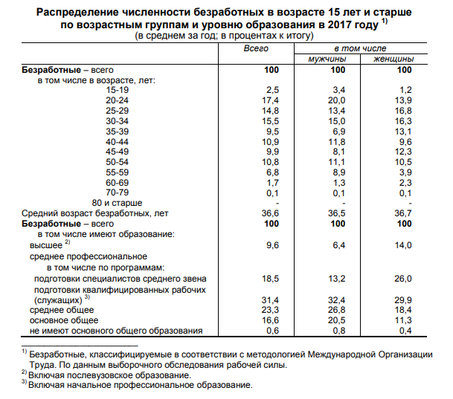Табл.6
Проанализировав данные таблиц № 3 и №6 и свои личный жизненный опыт, я могу сказать, что количество Пермяков в возрасте от 15 до 20 лет выросло за последние годы, при этом количество рабочих мест и занятость данной категории граждан не значительна. причиной этого можно предполагать малая заинтересованность предприятий в заключении трудовых договоров с несовершеннолетними.
Можно также отметить, что несовершеннолетние в некоторых случаях являются довольно хорошими работниками, так как их можно нанять на непродолжительные сроки работы, для них востребована легкая и быстрая работа, при этом они не требуют большой заработной платы и здраво оценивают свои возможности.
Именно поэтому сервис по соединению работодателей (погулять утром и вечером с собакой, посидеть с детьми пару часов вечером, отвезти какой-нибудь товар, вещь, документ, присмотреть за престарелым родственником, сходить в магазин и т.д. и т.п.) с молодыми волонтерами, готовыми работать за относительно невысокую плату, будет востребован и популярен в нашем крае и не только.
4) Елка на Новый год (Елка нам нужна раз в году, после чего мы скрепя сердце ее выбрасываем. Сервис доставляет на дом елки, высаженные в кадки с землей, а после Рождества снова их забирает. В «несезон» деревья отдыхают в питомнике и на следующий год используются снова.)
Пермский край относится к группе многолесных регионов, лесами покрыто 71,5 % территории края. Площадь земель Пермского края, на которых расположены леса, составляет 12428,6 тыс.га (из них в ведении Министерства природных ресурсов, лесного хозяйства и экологии Пермского края находится 12014,5 тыс. га (площадь лесов, расположенных на землях лесного фонда) или 96,7% общей площади лесов края. Покрытая лесом площадь составляет 11,1 млн. га или 92,6 % от общей площади земель лесного фонда).
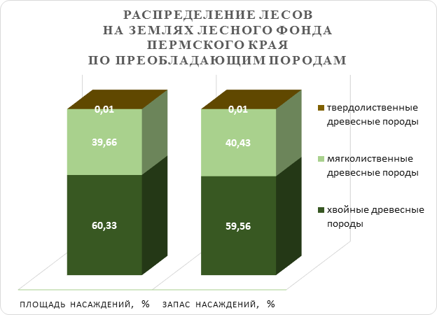
В Прикамье сосредоточена треть всей лесосеки Приволжского федерального округа (30,7 процента, или 12 миллионов гектаров). Но каждый год от огня гибнет около 1,3 тысячи гектаров леса, от вредителей и болезней - еще 1,4 тысячи. Объемы лесозащитных работ в последние четыре года резко сократились. Из-за сплошных концентрированных рубок снизился качественный состав лесов. За последние два десятилетия площади лесовосстановления в Прикамье снизились в два раза, а объемы выращивания саженцев для восстановления леса - в 45 раз!
Оберегая наш лес, мы оберегаем себя! Поэтому данная модель могла бы сократить вырубку леса и способствовать развитию лесного фонда Пермского края.

ЗАКЛЮЧЕНИЕ

Все результаты исследования говорят о том, что теория совместного потребления имеет место быть в нашем современном мире и непосредственно в Перми и Пермском крае. Люди, опрашиваемые мной, желали бы воспользоваться уже существующими сервисами, а также приумножить их количество и создать новые.
ГИПОТЕЗА исследования звучит следующим образом: "Когда-нибудь шеринг-экономика сможет стать популярной и востребованной, а также станет важной частью рыночной экономики, в определённых её сферах". Ответы участников полностью оправдывают её. Ведь 794 человека из 1000 сказали «Да!» этой теории, объясняя это тем, что данное использование вещей благоприятно влияет на экологическую обстановку мира и исключает посредников при обмене товарами и услугами, сберегает и может сберечь экономические ресурсы страны и в том числе Пермского края, и каждого человека, каждый может получить то, о чем он мечтал за более низкую плату на желаемый срок, а страна может произвести больше товаров и услуг из сэкономленных ресурсов.
Наибольшее внимание у людей вызвали такие направления, как: обмен/аренда вещей, каршеринг и коворкинг.
Благодаря результатам данного исследования получена достоверная информация о будущем развитии теории и о сферах её влияния в Перми и Пермском крае.
Все задачи, поставленные в работе, выполнены. Цель достигнута! Это был интересный, массовый эксперимент, который позволил мне пообщаться с множеством совершенно разных людей, узнать их индивидуальные мнения и получить бесценный опыт работы с людьми, аналитической деятельности. Я узнала много нового и интересного того, что я могу использовать в дальнейшей своей жизни.

БИБЛИОГРАФИЧЕСКИЙ СПИСОК
Интернет ресурсы
- https://ru.wikipedia.org/wiki/Совместное_потребление;
- https://truesharing.ru/tp/2314/;
- https://ru.wikipedia.org/wiki/Поколение Y;
- https://makeyour.business/theory/sheringovaya-ekonomika/;
- http://np-mag.ru/dela/otvetstvennyvybor/sharing-economy-shering-ekonomika-vs-giperpotreblenie/
- http://permstat.gks.ru
- https://rg.ru/2013/03/26/reg-pfo/perm-les.html

ПРИЛОЖЕНИЕ 1

